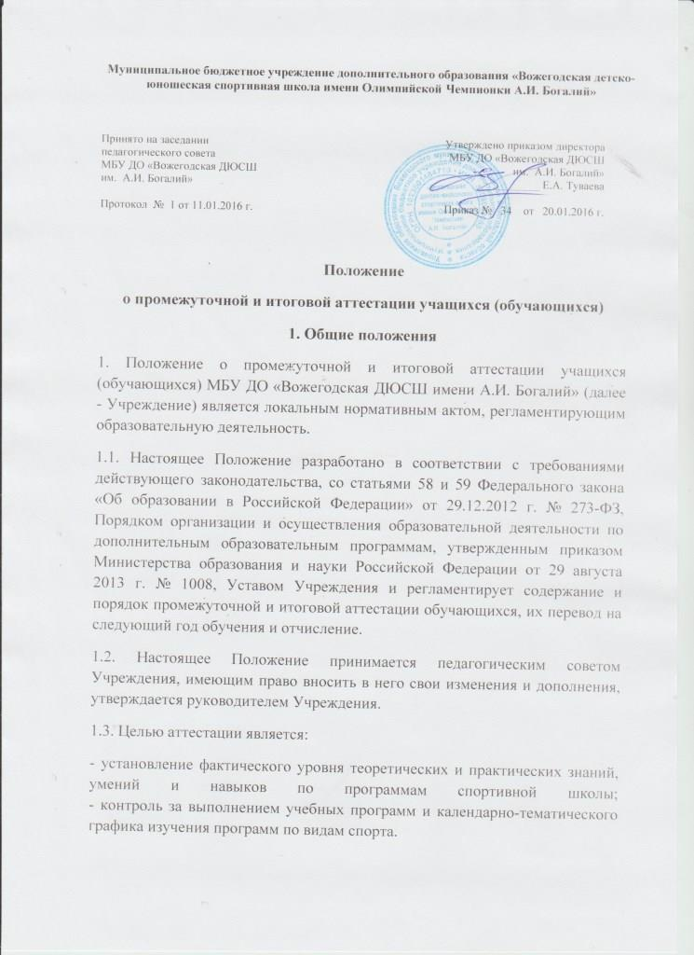

1.4. Все результаты аттестации вносятся тренером-преподавателем в личную карточку учащегося.

1.5. Промежуточная аттестация подразделяется на **текущую**, включающую в себя оценивание результатов соревновательной деятельности, и **годовую** по результатам тестирования, выполнения разрядных требований ЕВСК, контрольных нормативов по программам за учебный год.

1.6.Итоговая аттестация представляет собой форму оценки степени и уровня освоения учащимися дополнительной образовательной программы. Проводится на основе принципов объективности и независимости оценки качества подготовки обучающихся.

**2. Текущая аттестация учащихся (обучающихся)**

2.1.   Текущей аттестации подлежат обучающиеся групп начальной и учебно-тренировочной подготовки.

2.2. Текущая аттестация обучающихся осуществляется качественно с фиксацией ее результатов в протоколах соревнований и тестирования.

2.3. Формой текущей аттестации обучающихся являются соревнования, тесты по общефизической и специальной подготовке спортсменов, сдача контрольных нормативов и рефераты по теоретической подготовке.

**3. Годовая аттестация учащихся (обучающихся)**

3.1. К годовой аттестации допускаются все обучающиеся переводных групп.

3.2. Годовая аттестация учащихся включает в себя:

- спортивно-оздоровительные группы – тестирование по теоретическим знаниям о спорте (доклад, сообщение, презентация) или по физическим показателям – по выбору тренера-преподавателя; - группы начальной и учебно-тренировочной подготовки – выполнение разрядных нормативов по ЕВСК, тестирование по физической подготовке и сдача контрольных нормативов по ОФП и СФП на выбор тренера-преподавателя.

3.3. Итоги аттестации учащихся оцениваются количественно и качественно по системам:

**группы начальной и учебно-тренировочной подготовки:**

- выполнение и подтверждение спортивного разряда по виду спорта (приоритетное направление);

- выполнение контрольных нормативов (высокий, средний, низкий).

**спортивно-оздоровительные группы:**

- тестирование по общефизической подготовке.

3.4. Аттестация обучающихся осуществляется по календарному плану работы Учреждения на учебный год ежегодно и утверждается директором Учреждения.

3.5. Тренеры-преподаватели обязаны довести до сведения обучающихся и их родителей итоги аттестации и решение педагогического совета о переводе обучающегося.

**4. Итоговая аттестация учащихся (обучающихся)**

4.1. К итоговой аттестации допускаются обучающиеся последнего года обучения, соответствующего определенной учебной программе.

4.2. Итоговая аттестация обучающихся осуществляется качественно с фиксацией ее результатов в протоколах соревнований и тестирования.

2.3. Формой итоговой аттестации обучающихся являются соревнования, тесты по общефизической и специальной подготовке спортсменов, сдача контрольных нормативов и рефераты по теоретической подготовке.

**5. Перевод и отчисление учащихся (обучающихся)**

5.1. Перевод и отчисление обучающихся осуществляется на основании «Положения о порядке и основании перевода, отчисления и восстановления учащихся (обучающихся)», утвержденного приказом директора Учреждения от 20 января 2016 года № 34.

**6. Заключительные положения**

6.1. Вопросы, возникающие по аттестации учащегося, разрешаются в соответствии с действующим законодательством Российской Федерации, актами государственных и муниципальных органов власти в области спорта, локальными актами официальных международных и российских федераций по видам спорта организаций.

6.2. Любые изменения и дополнения в настоящее Положение вносятся по решению тренерско-педагогического совета ДЮСШ и оформляются приказом директора МБУ ДО «Вожегодская ДЮСШ им. А.И. Богалий».